**СОДЕРЖАНИЕ**

ВВЕДЕНИЕ 4

1 ОБЗОР ЛИТЕРАТУРЫ 5

1.1 Требования к проектируемому устройству 5

1.2 Микроконтроллер 5

1.3 Радиомодуль 7

1.4 Сервопривод 9

1.5 Дисплей 11

2 РАЗРАБОТКА СТРУКТУРЫ УСТРОЙСТВА 13

2.1 Перечень блоков 13

2.2 Блок обработки команд 13

2.3 Блок приема сигналов управления 13

2.4 Блок выполнения команд 14

2.5 Блок индикации 14

2.6 Блок отображения информации 14

2.7 Блок управления режимами работы 14

2.8 Блок питания 14

2.9 Структурная схема 15

3. ОБОСНОВАНИЕ ВЫБОРА УЗЛОВ, ЭЛЕМЕНТОВ ФУНКЦИОНАЛЬНОЙ СХЕМЫ УСТРОЙСТВА 16

3.1 Микроконтроллер 16

3.2 Радиомодуль 17

3.3 Сервопривод 18

3.4 Дисплей 20

3.5 Питание 20

3.6 Защита аккумуляторов 22

3.7 Понижение напряжения 22

3.8 Функциональная схема 24

4. РАЗРАБОТКА ПРИНЦИПИАЛЬНОЙ ЭЛЕКТРИЧЕСКОЙ СХЕМЫ МИКРОПРОЦЕССОРНОГО УСТРОЙСТВА ОБРАБОТКИ СИГНАЛОВ УПРАВЛЕНИЯ 25

4.1 Плата микроконтроллера 25

4.2 Дисплей 27

4.3 Радиомодуль 28

4.4 Сервоприводы 29

4.5 Подключение светодиодов 29

4.6 Подключение кнопок 30

4.7 Принципиальная схема 30

4.8 Перечень элементов 30

4.9 Проектирование плат 30

5. РАЗРАБОТКА ПРОГРАММНОГО ОБЕСПЕЧЕНИЯ 34

5.1 Требования к исходному коду 34

5.2 Схема программы 34

5.3 Исходный код программы 34

ЗАКЛЮЧЕНИЕ 37

СПИСОК ИСПОЛЬЗОВАННЫХ ИСТОЧНИКОВ 38

ПРИЛОЖЕНИЕ А 39

ПРИЛОЖЕНИЕ Б 40

ПРИЛОЖЕНИЕ В 41

ПРИЛОЖЕНИЕ Г 42

ПРИЛОЖЕНИЕ Д 43

ПРИЛОЖЕНИЕ Е 44

ПРИЛОЖЕНИЕ Ж 45

# ВВЕДЕНИЕ

Современный мир неразрывно связан с передовыми технологиями, позволяющими автоматизировать как производственные, так и бытовые процессы путем исключения взаимодействия с человеком напрямую и внедрением устройств, способных принимать внешние сигналы управления.

Тема дистанционного взаимодействия объектов приобретает особую актуальность и важность в самых разных областях: начиная с автоматизации производства и медицины, заканчивая робототехникой и интернетом вещей.

Данный курсовой проект заключается в разработке и создании микропроцессорного устройства, способного принимать и обрабатывать сигналы управления.

Разрабатываемым устройством может быть как машинка на радиоуправлении, способная перевозить грузы, выполнять задачи фотосъемки, либо видеосъемки, так и контроллер умного дома, раздающий указания всем подключенным устройствам. Одним из таких устройств, что исключает непосредственное воздействие человека на объект, является выбранное проектируемое устройство – манипулятор.

Разрабатываемый манипулятор должен выполнять следующие задачи:

– принимать и обрабатывать запротоколированный сигнал управления;

– в соответствии с полученной командой выполнять движение в заданном направлении или осуществлять захват;

– с помощью специальных элементов отображать информацию о состоянии устройства.

В составе устройства должны присутствовать следующие элементы:

– микроконтроллер;

– модуль приема управляющих сигналов;

– элементы, обеспечивающие шестиосевое движение манипулятора;

– устройство отображения информации;

– индикационные светодиоды;

– органы управления.

# 1 ОБЗОР ЛИТЕРАТУРЫ

### **1.1 Требования к проектируемому устройству**

Исходя из поставленных задач следует, что устройство должно иметь блок для приема сигналов и их обработки. Для организации приема сигналов самым подходящим вариантом является беспроводная связь с использованием радиомодуля.

Для обработки полученных данных необходимо такое устройство, как микроконтроллер.

Элементы, обеспечивающие движение манипулятора, являются его основой. Имея ввиду, что манипуляторы бывают гидравлическими, механическими и электромеханическими, выбор падает на реализацию электромеханического манипулятора, в котором в роли движущих элементов могут выступать как сервоприводы, так и шаговые двигатели. По причине необходимости в точности движущими компонентами манипулятора должны служить сервоприводы.

Информация о состоянии устройства и о полученных командах должна отображаться на дисплее, а также при помощи светодиодных индикаторов. Светодиоды могут служить в качестве вспомогательных визуальных сигналов для обозначения различных режимов работы устройства, а также указателя на изменение его состояния.

Проектируемое устройство должно быть портативным. Следовательно, в качестве источника питания необходимо использовать аккумуляторы.

### **1.2 Микроконтроллер**

На рынке микроконтроллеров самыми популярными являются микроконтроллеры ATmega компании “Atmel”. Из их особенностей можно выделить:

– минимальный уровень энергопотребления;

– высокая производительность;

– простота программирования;

Данные микроконтроллеры пользуются спросом как у новичков, только осваивающих азы программирования микроконтроллеров, так и у профессионалов, использующих микроконтроллеры ATmega как в домашних, так и стартап проектах.

Пример микроконтроллера компании Atmel ATmega8 представлен на рисунке 1.1.

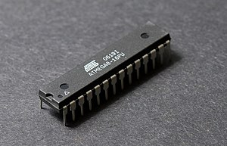

Рисунок 1.1 – Микроконтроллер ATmega8 в корпусе DIP

Большой популярностью также пользуются микроконтроллеры ESP компании “Espressif Systems”.

ESP – это семейство недорогих микроконтроллеров, самой главной особенностью которых являются интегрированные контроллеры радиосвязи Wi-Fi, Bluetooth и Thread. Обладают большими производительными способностями по сравнению с микроконтроллерами ATmega.

Микроконтроллеры возможно использовать как на самодельных платах, так и на готовых заводских. Пример ESP микроконтроллера на плате расширения NodeMCU ESP32-S представлен на рисунке 1.2.

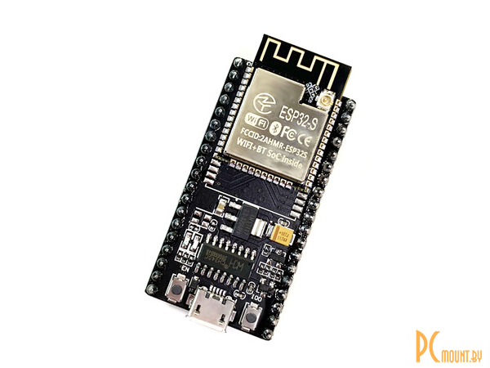

Рисунок 1.2 – Микроконтроллер NodeMCU ESP32-S

Для рассмотрения и сравнения выбраны следующие микроконтроллеры: ESP32, ATmega328P, ATmega32U4. Их характеристики представлены в таблице 1.1

Таблица 1.1 – Характеристики рассматриваемых микроконтроллеров

|  |  |  |  |
| --- | --- | --- | --- |
| Микроконтроллер | ESP32 | ATmega328P | ATmega32U4 |
| Архитектура процессора | RISK | RISK | RISK |
| Разрядность процессора, бит | 32 | 8 | 8 |
| Тактовая частота, МГц | 240 | 16 | 16 |
| ОЗУ, КБ | 520 | 2 | 64 |
| EEPROM, КБ | Отсутствует | 1 | 1 |
| Число циклов перезаписи EEPROM | – | 100000 | 100000 |
| Flash-память, КБ | 4000 | 32 | 32 |
| Число циклов перезаписи FLASH-памяти | 10000 | 10000 | 10000 |
| Рабочее напряжение, В | 3,3 | 5 | 5 |
| Количество цифровых выводов | 34 | 14 | 13 |
| Количество аналоговых выводов | 18 | 6 | 6 |
| Количество выводов с поддержкой ШИМ | 28 | 6 | 7 |
| Максимальный ток с выводов, мА | 40 | 40 | 40 |
| Поддерживаемые интерфейсы | UART/ GPIO/ ADC/  DAC/ SDIO/ SD card/  PWM/ I2C/ I2S | UART/ I2C/ SPI | UART/ I2C/ SPI |

### **1.3 Радиомодуль**

Среди самых распространенных радиомодулей можно выделить Bluetooth, Wi-Fi и RF модули. Выбор радиомодуля зависит от таких характеристик, как дальность передачи данных, скорость передачи, тип коммуникации. Другими словами, сценария использования устройства.

Таким образом управлять дистанционно манипулятором возможно с помощью как пульта, принимая с того радиосигналы, так и со смартфона, используя технологии Bluetooth или Wi-Fi.

Устройством управления манипулятором является пульт, с которым устанавливается связь по радиоканалу. При подобной системе взаимодействия необходимость использовать протоколы Wi-Fi или Bluetooth отсутствует, так как простых пакетов с данными вполне достаточно.

В таблице 1.2 рассматриваются характеристики самых распространенных RF модулей: nRF24L01 и HC-12.

Таблица 1.2 – Характеристики рассматриваемых радиомодулей

|  |  |  |
| --- | --- | --- |
| Радиомодуль | H-12(SI4463) | nRF24L01 |
| Рабочая частота, МГц | 433,4 – 473,0 | 2400 – 2527 |
| Максимальная дальность передачи на открытом пространств, м | 1800 | 1000 |
| Максимальный потребляемый ток, мА | 16 | 11,3 (в режиме передачи данных); 12,3 (в режиме приема данных) |
| Напряжение питания, В | 3,2 – 5,5 | 1,9 – 3,3 |
| Рабочие температуры, ℃ | -40 – +85 | -40℃ – +85℃ |
| Мощность передачи, дБм | 20 | -18; -12; -6; 0  (указывается вручную) |
| Чувствительность приемника, дБм | -117 | -82 |
| Интерфейс передачи данных | UART | SPI |

Немаловажно отметить, что радиомодули используют разные интерфейсы передачи данных: UART и SPI – оба из которых имеют свои особенности.

Радиомодуль HC-12, изображенный на рисунке 1.3 использует интерфейс UART, который:

– осуществляет асинхронную передачу данных;

– использует два провода: один для передачи данных (TX) и один для приема данных (RX);

– подходит для краткой связи между двумя устройствами;

– медленнее, чем SPI.

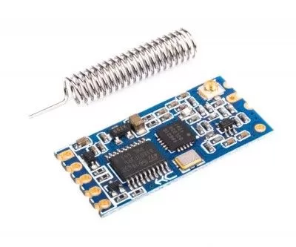

Рисунок 1.3 – Радиомодуль HC-12

Радиомодуль nRF24L01, изображенный на рисунке 1.4 использует интерфейс SPI, который:

– осуществляет синхронную передачу данных;

– использует четыре провода: MOSI (Master Out Slave In), MISO (Master In Slave Out), SCK (Serial Clock), и SS/CS (Slave Select/Chip Select);

– подходит для связи между одним мастером (ведущим устройством) и одним или несколькими периферийными устройствами (ведомыми);

– обеспечивает высокую скорость передачи данных.

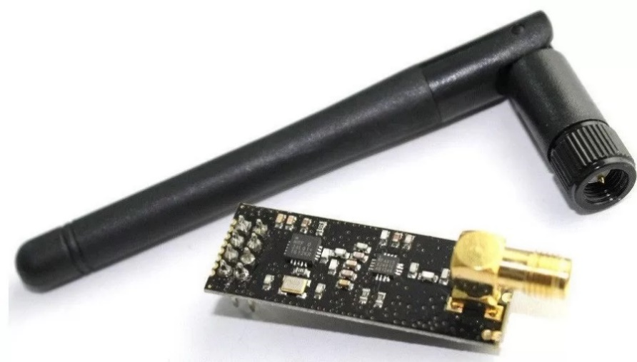

Рисунок 1.4 – Радиомодуль nRF24L01 с усилителем и внешней антенной

### **1.4 Сервопривод**

Сервопривод — это устройство, состоящее из электродвигателя, редуктора, потенциометра и контроллера в качестве блока управления, которое за счёт обратной связи может точно поддерживать заданное положение вала или постоянную скорость вращения.

Для управления сервоприводами используется широтно-импульсная модуляция или ШИМ. ШИМ представляет собой сигнал в виде импульсов прямоугольной формы, длительность и частота которых являются основными параметрами при задании требуемых скорости и положения двигателя сервопривода.

То, как влияет длина импульса на угол поворота сервопривода, схематично изображено на рисунке 1.5.

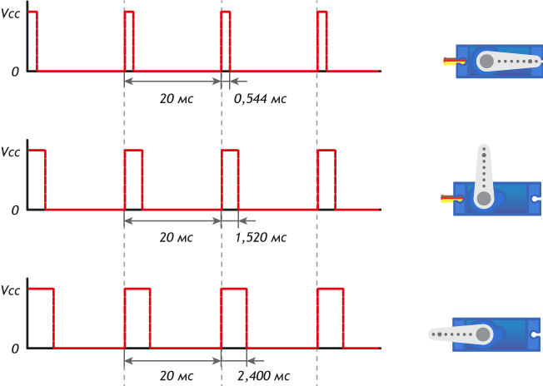

Рисунок 1.5 – Влияние длины импульса на угол поворота сервопривода

Сервоприводы различаются по размерам. И несмотря на отсутствие официальной классификации, производители придерживаются нескольких размеров с общепринятым расположением крепёжных элементов, выделяя микро, стандартный и большой форм-факторы.

Разница в размерах форм-факторов микро и стандарт проиллюстрирована на рисунке 1.6.

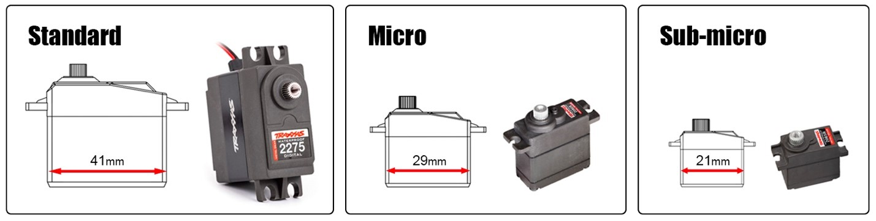

Рисунок 1.6 – Изображение сервоприводов форм-факторов микро и стандарт

В таблице 1.3 рассматриваются представители самых распространенных моделей форм-факторов микро и стандарт: SG90, MG90S, MG996R, Futaba S3003.

Таблица 1.3 – Характеристики рассматриваемых сервоприводов

|  |  |  |  |  |
| --- | --- | --- | --- | --- |
| Сервопривод | SG90 servo | Tower Pro MG90S | Tower Pro MG996R | Futaba S3003 |
| Угол поворота, ° | 180 | 180 | 180 | 180 |
| Рабочее напряжение, В | 4,8 – 6 | 4,8 – 6,6 | 4,8 – 7,2 | 4,8 – 6,0 |
| Максимальный потребляемый ток, мА | 270 | 270 | 2500 | 750 |
| Крутящий момент, кгс ∙ м | 1,6 (при 4,8В) | 1,8 (при 4,8В); 2,2 (при 6,6В) | 9,4 (при 4,8В); 11 (при 6,0В) | 3,2 (при 4,8В); 4,1 (при 6,0В) |
| Скорость вращения, °/с | 60/0,12 (при 4,8В) | 60/0,1 (при 4,8В); 60/0,08 (при 6,6В) | 60/0,19 (при 4,8В); 60/0,15 (при 6,0В) | 60/0,19 (при 6В) |
| Материал шестерней | нейлон | металл | металл | металл |
| Мертвая зона, мкс | Нет данных | 5 | 5 | 10 |

### **1.5 Дисплей**

Самым важным средством вывода информации в понятной для пользователя форме является дисплей. Дисплеи бывают сегментные, алфавитно-цифровые (или знакосинтезирующие) и графические.

Знакосинтезирующие дисплеи – это ЖК-дисплеи, что выводят буквы, цифры и типографские знаки из готовой таблицы символов, в отличие от графических дисплеев, которые рисуют произвольное изображение по точкам.

Знакосинтезирующие дисплеи являются самым популярным вариантом для использования в проектах, не требующих высокого уровня графики, но нуждающихся в выводе символьной информации.

В таблице 1.4 приведены сравнительные характеристики одного из самых популярных знакосинтезирующих жидкокристаллических дисплеев LCD2004 и его русского аналога – LCD дисплея MT-24S2A-2FLA.

Таблица 1.4 – Характеристики рассматриваемых дисплеев

|  |  |  |
| --- | --- | --- |
| Дисплей | LCD2004 | LCD MT-24S2A-2FLA |
| Контроллер | HD44780 | КБ1013ВГ6 |
| Кол-во символов в строке | 20 | 24 |
| Кол-во строк | 4 | 2 |
| Рабочее напряжение, В | 5 | 5 |
| Цвет подсветки | Синий | Янтарный |
| Напряжение питания, В | 5 | 5 |
| Максимальный потребляемый ток, мА | 180 | 120 |

Немаловажным является замечание, что оба дисплея используют интерфейс I2C.

I2C (Inter-Integrated Circuit) – это двухпроводный интерфейс для связи между микроконтроллерами, датчиками, периферийными устройствами и другими электронными устройствами.

Принцип работы I2C основан на использовании двух проводов: SDA (Serial Data) и SCL (Serial Clock).

В процессе работы ведущее устройство (в данном случае микроконтроллер) отправляет команды и данные на шину SDA, а также генерирует тактовый сигнал на шине SCL. Ведомое устройство (в данном случае дисплей) получает команды от ведущего и отправляют ответы на шину SDA. Вся коммуникация происходит в режиме полудуплексной передачи данных.

Особенностью I2C является возможность подключения нескольких устройств к одной шине посредством использования уникального адреса для каждого, что предоставляет возможность подключить к шине как другие дисплеи, так и другие устройства.

Пример реализации шины I2C представлен на рисунке 1.7.

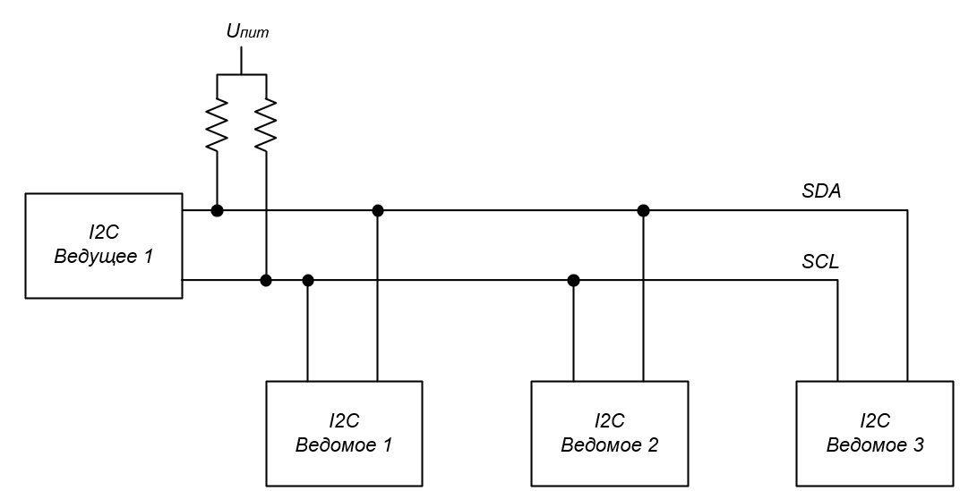

Рисунок 1.7 – Пример шины I2C

# 2 РАЗРАБОТКА СТРУКТУРЫ УСТРОЙСТВА

### **2.1 Перечень блоков**

В проектируемом устройстве можно выделить следующие блоки:

1) блок обработки команд, а именно микроконтроллер;

2) блок приема сигналов управления, а именно радиомодуль;

3) блок выполнения команд, состоящий из сервоприводов, выполняющих поворот на заданный угол, и многоканального ШИМ модуля, служащего для сокращения количества ресурсов микроконтроллера, необходимых для управления большим количеством сервоприводов;

4) блок индикации, содержащий светодиоды и необходимые для их работы резисторы;

5) блок отображения информации, представленный дисплеем;

6) блок управления режимами работы, представленный кнопками в количестве 2-х штук;

7) блок питания, состоящий из аккумуляторов, bms-платы для контроля их уровня разряда, понижающих плат, кнопки питания и индикационного светодиода.

### **2.2 Блок обработки команд**

Блок обработки команд является основным элементом разрабатываемого устройства. Он необходим для возможности приёма, анализа и необходимой обработки входящих сигналов для последующей передачи управляющих команд и преобразованных сигналов на другие блоки устройства.

Получая данные с блока приема сигналов управления, блок обработки команд, он же микроконтроллер, формирует команды, требующие своего исполнения блоком выполнения команд.

Кроме вышеупомянутого устройство имеет в своем составе блок управления режимами работы, обрабатывая команды от которого, микроконтроллер задает требуемую модель поведения устройствам из блоков приема сигналов управления и отображения информации.

### **2.3 Блок приема сигналов управления**

Для того, чтобы пользователь мог управлять устройством, необходимы органы управления. В данном проекте те отсутствуют в связи с тем, что реализуемое устройство должно получать команды от управляющего устройства дистанционно.

Именно исходя из требования использовать дистанционное управление возникает необходимость в блоке приеме сигналов управления.

Данный модуль реализуется посредством использования радиоканала и осуществляет прием сигналов и пакеты с данными от управляющего устройства, в дальнейшем передавая те на обработку микроконтроллеру.

Блоке приема сигналов управления реализуется радиомодулем.

### **2.4 Блок выполнения команд**

Обрабатывая полученную от радиомодуля информацию, микроконтроллер, формирует требуемые к исполнению команды. Данные команды микроконтроллер посылает блоку выполнения команд, а именно многоканальному ШИМ модулю, который отдает команду на поворот на заданный угол конкретно выбранному сервоприводу.

### **2.5 Блок индикации**

Блок индикации, состоящий из светодиодов, отображает состояние устройства: “включено”/”выключено”, “прием сигнала разрешен/не разрешен”, “прием сигнала возможен/не возможен”.

### **2.6 Блок отображения информации**

Для облегчения получения информации от устройства существует необходимость в использовании блока отображения информации.

Данный модуль может быть реализован дисплеем, с помощью которого пользователь сможет получать определенные данные в понятной человеку форме.

Именно с помощью дисплея может осуществляться вывод таких данных, как настройки радиомодуля или полученные команды от управляющего устройства.

### **2.7 Блок управления режимами работы**

В блок управления режимами работы входят 2 кнопки, одна из которых служит для разрешения/запрета приема сигнала радиомодулем, другая является кнопкой переключения отображаемой информации, по нажатию на которую сменяется тип выводимой информации, а именно информация о радио подключении устройства или информация о положении вала конкретного сервопривода.

### **2.8 Блок питания**

Блок питания – это устройство, которое является неотъемлемой частью любых электронных устройств. Исходя из необходимости в портативности проектируемого устройства возникает требование использовать автономный режим питания.

Автономное питание подразумевает под собой использование в качестве источника питания аккумуляторных батарей.

Кроме аккумуляторов блок питания должен включать в себя:

– bms-плату с целью защиты аккумуляторов от ухода в глубокий разряд;

– понижающие платы, необходимые для обеспечения требуемых отдельными элементами уровней напряжений;

– кнопку питания для запуска устройства;

– индикационный светодиод.

Блок питания должен обеспечивать стабильное и безопасное питание каждого элемента в системе.

### **2.9 Структурная схема**

Структурная схема устройства приведена в приложении А.

# 3. ОБОСНОВАНИЕ ВЫБОРА УЗЛОВ, ЭЛЕМЕНТОВ ФУНКЦИОНАЛЬНОЙ СХЕМЫ УСТРОЙСТВА

### **3.1 Микроконтроллер**

Одними из самых распространённых плат со встроенными микроконтроллерами ATmega являются платы Arduino. Самыми популярными моделями можно назвать платы Arduino Uno и Arduino Nano (см. Рисунок 3.1). У обеих плат существует множество комплектаций, работающих с разными версиями микроконтроллера ATmega. Как у Arduino Nano, так и у Arduino Uno существуют модели, работающие на микроконтроллерах ATmega328 и ранее рассматриваемом ATmega328P (у Arduino Nano зачастую используется SMD версия с расширенным количеством аналоговых выводов). Также у Arduino Nano существуют модели с установленным микроконтроллером ATmega168.

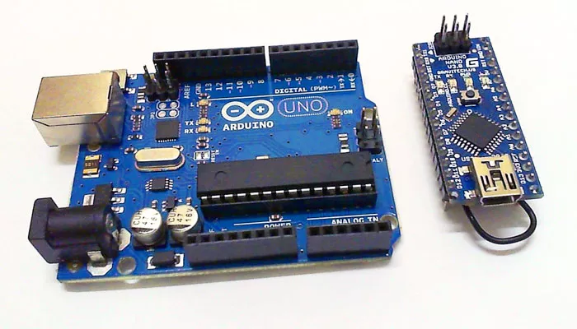

Рисунок 3.1 – Платы Arduino Uno (слева) и Arduino Nano (справа)

Arduino Uno и Arduino Nano (в частности модель с микроконтроллером ATmega328P) мало чем отличаются друг от друга по функциональности. Единственные значительные отличия заключаются в отсутствии у Arduino Nano собственного гнезда для внешнего питания.

Несмотря на схожую функциональность огромным достоинством Arduino Nano являются ее небольшие размеры. Компактность платы позволяет сохранить пространство при создании собственной платы, что делает Arduino Nano более подходящим вариантом в сравнении с Arduino Uno.

Одной из плат, на которой установлен микроконтроллер ESP32, является плата NodeMCU-32. Подобные платы зачастую используются в проектах, для которых необходимо интернет-соединение.

Разрабатываемый манипулятор использует такие элементы как сервоприводы и многоканальный ШИМ модуль, программная составляющая работы с которыми значительно облегчена наличием большого количества документации по программному управлению Arduino. Кроме того, проектируемое устройство не требует интернет-соединения. Поэтому Arduino Nano является наиболее подходящим вариантом для выбора используемой платы.

Параметры выбранной для реализации устройства обработки сигналов управления платы Arduino Nano представлены в таблице 3.1.

Таблица 3.1 – Характеристики платы Arduino Nano

|  |  |
| --- | --- |
| Микроконтроллер | ATmega328PB |
| Напряжение питания, В | 6 – 20 |
| Выходное напряжение, В | 3,3; 5 |
| Рабочее напряжение, В | 5 |
| Количество цифровых выводов | 14 |
| Количество аналоговых выводов | 7 |
| Количество выводов с поддержкой ШИМ | 6 |
| Максимальный ток с выводов, мА | 40 |
| Поддерживаемые интерфейсы | UART/ I2C/ SPI |
| USB-соединение | USB type-C |
| Рабочие температуры, ℃ | -40 – +85 |
| Габариты, мм | 18х45 |

### **3.2 Радиомодуль**

Исходя из характеристик радиомодулей, рассматриваемых в разделе 1.3 можно сделать вывод о том, что HC-12 имеет лучшие характеристики работы по сравнению с nRF24L01, так как тот имеет большие дальность и мощность передачи, и меньшую чувствительность в качестве приемника. Однако разница в данных характеристиках не существенна, а nRF24L01 потребляет меньшее количество напряжения и тока. Поэтому более предпочтительным является выбор nRF24L01.

Требуемое напряжение питания nRF24L01 3.3В. Плата Arduino Nano способна обеспечить данное выходное напряжение, однако его использование является далеко не самым лучшим решением. Куда более рациональным решением является использование специального адаптера для nRF24L01 со встроенным стабилизатором напряжения 3.3В (см. рисунок 3.2), который позволяет питать радиомодуль напряжением от 5В до 9В.

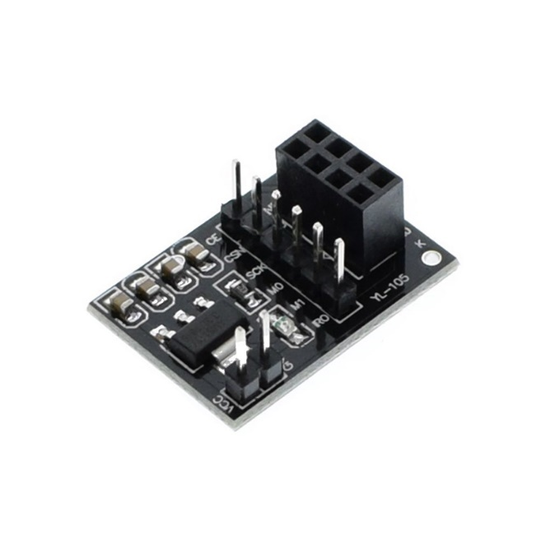

Рисунок 3.2 – Адаптер для модуля NRF24L01 на 3.3В

### **3.3 Сервопривод**

С целью обеспечить проектируемый манипулятор возможностью свободно двигаться в трехмерном пространстве, а также выполнять определенные действия, требующие гибкости и точности, необходимо, чтобы тот обладал достаточным числом степеней свободы.

Степени свободы в механике — совокупность независимых координат перемещения и/или вращения, полностью определяющая положение системы (или тела). Именно они определяют, сколько координатных осей требуется для полного описания движения объекта.

Для свободного ориентирования в трехмерном пространстве, необходимо и достаточно шести степеней свободы, в связи с чем для проектирования выбираем 6-осевой манипулятор, схематичное изображение которого представлено на рисунке 3.3.



Рисунок 3.3 – Схематичное изображение проектируемого манипулятора

Рассмотрим функции, которые выполняет каждая из осей.

Первая ось отвечает за вращение всего манипулятора вокруг центральной вертикальной оси. Вторая, третья и четвертая задают угол наклона для каждого из плеч манипулятора. Пятая контролирует угол поворота вокруг своей оси клешни, шестая – степень ее захвата.

За каждую ось отвечает отдельно взятый сервопривод.

Всего манипулятор требует использования двух видов сервоприводов, а именно форм-факторов микро и стандарт.

В связи с большей нагрузкой на сервоприводах с первого по третий будут использоваться сервоприводы стандартного размера. Причем на второй оси будет задействовано два сервопривода, так как именно эта точка является опорной для всего манипулятора.

Исходя из характеристик, представленных в разделе 1.4 следует, что сервоприводы Tower Pro MG996R обладают лучшими характеристиками по сравнению с Futaba S3003, что и обосновывает их выбор.

Следует отметить, что выбранная модель сервопривода является далеко не самой лучшей. Существуют более качественные сервоприводы, стабильно выдерживающие большие нагрузки и предназначенные для серьезных проектов, но они не рассматриваются в данном курсовом проекте по причинам своей дороговизны и отсутствия необходимости в большой грузоподъемности и сверхточности.

Выбранная модель, сервопривод Tower Pro MG996R, представлена на рисунке 3.4.

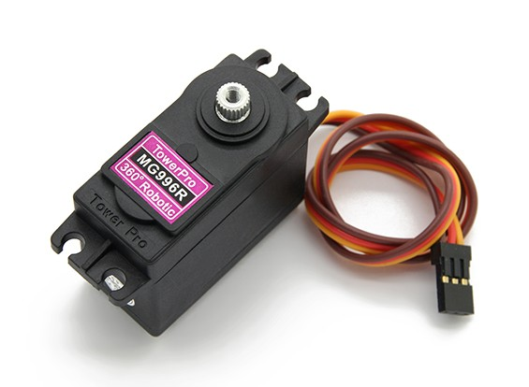

Рисунок 3.4 – Изображение сервопривода Tower Pro MG996R

Для управления устройством захвата выбраны сервоприводы MG90S. Их выбор обосновывается необходимостью в облегчении нагрузки на предыдущие и достаточной величиной крутящего момента для захвата небольшого предмета. Вариант использования сервопривода SG90 был отвержен из-за ненадежности, связанной с материалом шестерней.

Выбранная модель, сервопривод Tower Pro MG996R, представлена на рисунке 3.5.

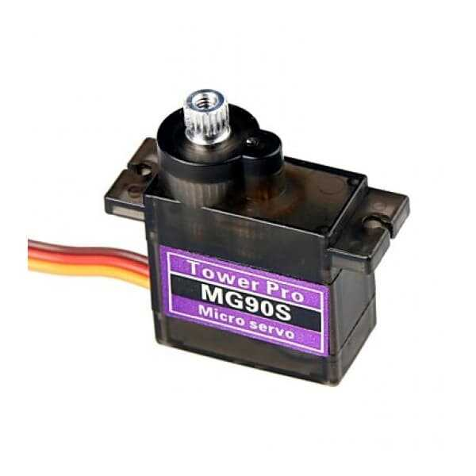

Рисунок 3.5 – Изображение сервопривода MG90S

Если подключать все 7 управляющих выводов сервоприводов к плате микроконтроллера, то возникает проблема нехватки выходов на плате Arduino Nano. Для решения этой проблемы применяется 16-канальный ШИМ модуль PCA9685 (см. рисунок 3.6).

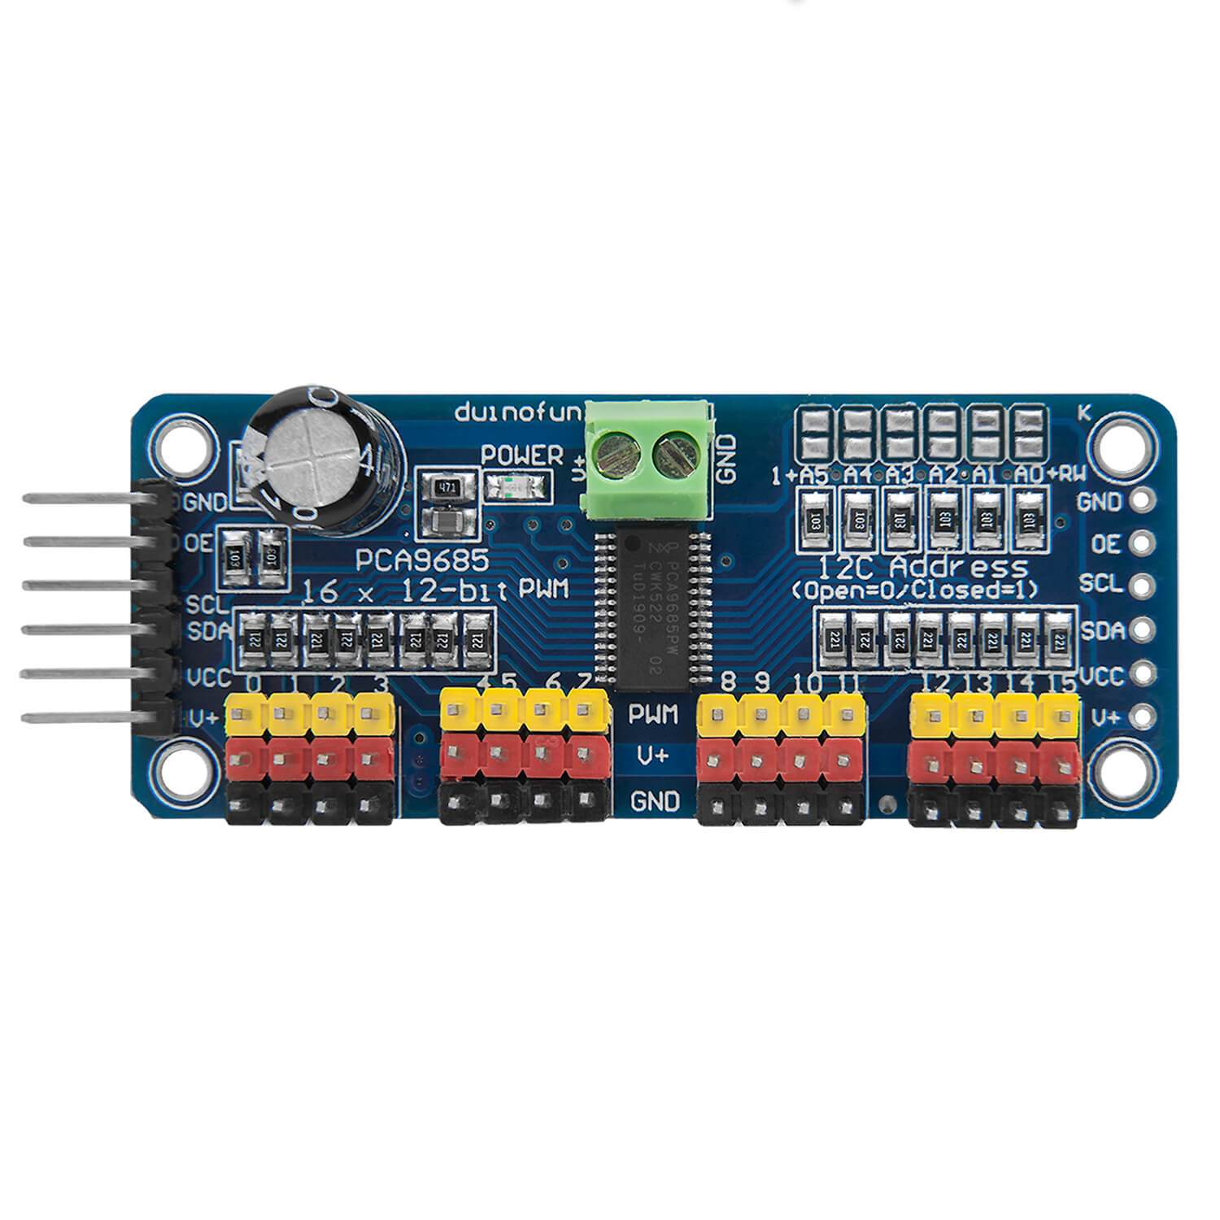

Рисунок 3.6 – 16-канальный ШИМ модуль PCA9685

PCA9685 – это контроллер с настраиваемой частотой ШИМ-а, которым можно управлять яркостью нескольких светодиодов, сервоприводами и другими устройствами. Для его управления используется интерфейс I2C, описание которого было приведено в разделе 1.5 Благодаря ему для управления сервоприводами может быть задействовано всего два вывода с платы микроконтроллера вместо семи.

### **3.4 Дисплей**

Одной из самых распространенных моделей миниатюрных LCD дисплеев является дисплей LCD1602. В связи с отсутствием необходимости в выводе большого количества информации данного дисплея вполне достаточно для использования в данном проекте.

### **3.5 Питание**

Источником питания для проектируемого устройства будут являться аккумуляторы, для выбора которых необходимо провести анализ потребления энергии элементами устройства. Напряжение, ток и мощность, потребляемые отдельными компонентами устройства, представлены в таблице 3.2.

Таблица 3.2 – Затраты энергии

|  |  |  |  |
| --- | --- | --- | --- |
| Элемент | Напряжение питания, В | Максимальный потребляемый ток, мА | Потребляемая мощность, мВт |
| Arduino Nano | 5 | 800 (40 ∙ 20) | 4000 |
| nRF24L01 | 3.3 | 12.3 | 40.6 |
| Tower Pro MG996R | 7 | 2500 | 17500  (17500 ∙ 5 = 87500) |
| MG90S | 5,8 | 270 | 1566  (1566 ∙ 2 = 3132) |
| PCA9685 | 5 | 10 | 50 |
| LCD1602 | 5 | 45 | 225 |
| Максимально потребляемая мощность: 95 Вт | | | |

Потребляемая отдельными элементами мощность рассчитывалась по формуле:

$P_{потр}=I_{макс потр }U_{пит }$. (3.1)

Максимально потребляемая мощность была получена суммированием всех потребляемых отдельными элементами мощностей с учетом того, что манипулятор содержит 5 сервоприводов Tower Pro MG996R и 2 сервопривода MG90S.

Далее необходимо рассчитать значение максимального выходного тока блока питания с помощью формулы:

$I_{БП макс потр }=\frac{P_{макс потр}}{U_{макс пит }}$. (3.2)

Получаем IБП макс потр, равное 13.6А. Далее необходимо увеличить полученное значение на 20%, чтобы обеспечить запас по току:

${I_{ }}_{БП макс потр}^{*}=1.2I_{БП макс потр}=16.29 А$.

Таким образом, вновь рассчитывая значение мощности по формуле (3.1), получаем PБП макс потр, равное 114 Вт.

Теперь необходимо подобрать аккумулятор. Хорошим вариантом является Li-ion аккумулятор 18650 с максимальным током разряда 20А. Номинальное напряжение у данных аккумуляторов 3.7 В. Соединив последовательно два таких аккумулятора, получаем блок питания подходящей мощности.

### **3.6 Защита аккумуляторов**

Li-ion аккумуляторы наряду с многочисленными достоинствами имеют слабую сторону – чувствительность к перезаряду выше 4,2 В и разряду ниже допустимой границы в 2,5 В на элемент. Поэтому для безопасного использования литий-ионные батареи снабжаются системами контроля заряда-разряда — BMS платами управления, обеспечивающими защиту и балансировку элементов питания в сборке.

BMS — это электронная система, управляющая зарядно-разрядными процессами в автономном источнике питания, которая:

– обеспечивает безопасную работу батареи при подключении и отключении нагрузки и ЗУ;

– в ходе зарядки АКБ распределяет токи между ячейками;

– контролирует их температуру, напряжение и сопротивление;

– отслеживает разрядный ток;

– выполняет балансировку (равномерное распределение энергии) аккумуляторов в сборке;

– обеспечивает их защиту от перенапряжения, КЗ, токовых перегрузок, перегрева, критического разряда и других опасных состояний.

Поэтому с целью безопасного использования АКБ и по максимуму увеличивания срока ее службы в проекте используется специальная плата BMS-2S 20А с балансировкой, представленная на рисунке 3.7.

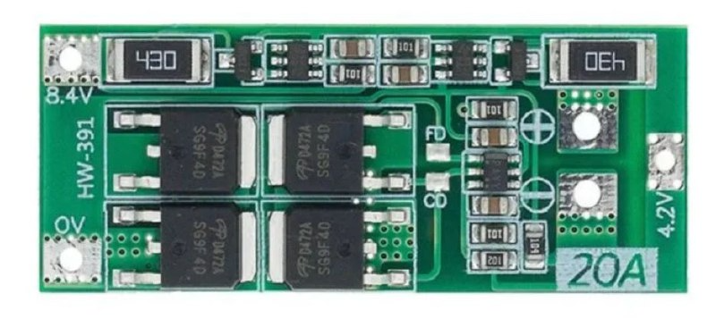

Рисунок 3.7 – Изображение платы BMS-2S 20А с балансировкой

#### **3.7 Понижение напряжения**

Блок питания в лице двух аккумуляторов Li-ion 18650 обеспечивает напряжение питания 7.4В.

Опираясь на данные из раздела 1, можно выделить следующие уровни напряжения, требуемые проектируемым устройством для питания каждого его отдельно взятого элемента:

– 5В – для питания платы микроконтроллера, ШИМ-модуля, дисплея, радиомодуля;

– 5.8В – для питания сервоприводов MG90S;

– 7В – для питания сервоприводов Tower Pro MG996R.

Для устройств, электропитание которых производится от батареек или аккумуляторов, изменение напряжения до требуемой величины возможно с использованием DC/DC преобразователей — электронных схем или электромеханических устройств, обеспечивающих изменение выходного напряжения источника постоянного тока как в большую, так и в меньшую сторону.

Преобразователи напряжения бывают линейные и импульсные.

Линейные преобразователи работают по принципу использования управляемого элемента, который регулирует путь тока от входа к выходу с определенным напряжением. Преобразование напряжения происходит путем рассеивания избыточной энергии в виде тепла.

Одно из основных преимуществ линейных преобразователей — это их простота и низкая стоимость. Линейные стабилизаторы также проще для повторения, и часто обеспечивают меньший уровень помех и пульсаций.

Однако их эффективность невысока, особенно при больших различиях входного и выходного напряжения. Это означает, что они могут быть неэффективными и генерировать большое количество тепла при работе с высокими нагрузками.

Импульсный преобразователь — устройство, элемент управления которого функционирует в импульсном состоянии, постоянно замыкаясь и размыкаясь. Благодаря данной особенности работы подача тока происходит порционно. Эти преобразователи имеют более высокий КПД и малую тепловую нагрузку по сравнению с линейными, особенно при больших различиях входного и выходного напряжения.

Именно импульсные преобразователи включают в себя различные типы, такие как Step-Down (или Buck), Step-Up (или Boost), Step-Up/Step-Down (или Buck-Boost) и другие, которые обеспечивают различные сочетания входных и выходных напряжений.

Основываясь на вышесказанном, выбираем следующие понижающие платы.

Для получения значений напряжений 5.8В и 7В для питания сервоприводов в связи с ранее упомянутыми большей эффективностью и меньшей тепловой нагрузкой используется 2 платы понижающего импульсного преобразователя напряжения LM2596 DC-DC, представленных на рисунке 3.8.

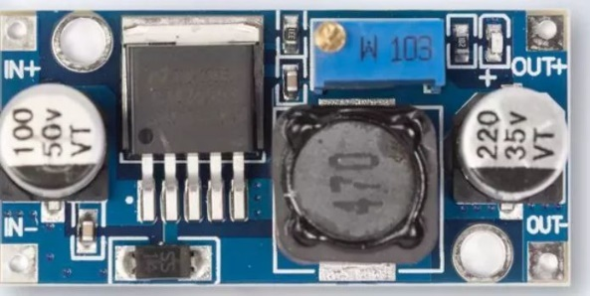

Рисунок 3.8 – Изображение платы LM2596 DC-DC

Для получения 5В для питания остальных элементов и их логики используется плата линейного преобразователя напряжения DC-DC MINI-360, представленная на рисунке 3.9. Ее выбор обусловлен отсутствием генерации в питании шумов и помех, к которым чувствительны управляющая логика и особенно радиомодуль.

Радиомодули имеют строгие требования к стабильности напряжения и тока, так как работают на довольно высоких частотах и могут быть чувствительны к электромагнитным помехам (EMI) или помехам, которые могут быть присутствующими в источнике питания. Недостаточно чистое или стабильное питание может вызвать нежелательные помехи, что приведет к плохому качеству сигнала или даже потере связи.

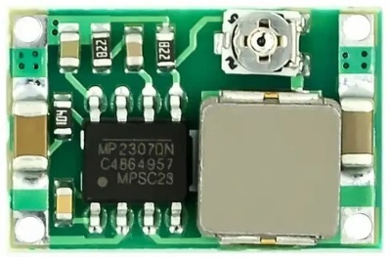

Рисунок 3.9 – Изображение платы DC-DC MINI-360

### **3.8 Функциональная схема**

Функциональная схема устройства приведена в приложении Б.

# 4. РАЗРАБОТКА ПРИНЦИПИАЛЬНОЙ ЭЛЕКТРИЧЕСКОЙ СХЕМЫ МИКРОПРОЦЕССОРНОГО УСТРОЙСТВА ОБРАБОТКИ СИГНАЛОВ УПРАВЛЕНИЯ

### **4.1 Плата микроконтроллера**

Конфигурация выводов на плате Arduino Nano представлена на рисунке 4.1.

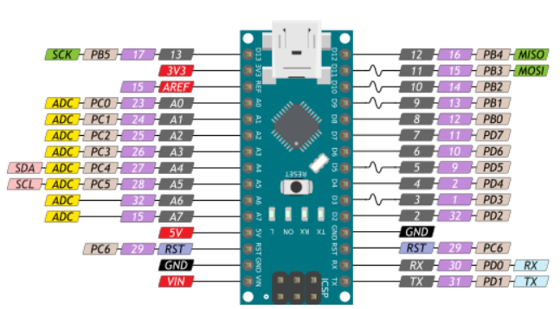

Рисунок 4.1 – Конфигурация выводов на плате Arduino Nano

Выводами, необходимыми для питания микроконтроллера, являются выводы GND и VIN. Необходимым напряжением питания является напряжение 5В.

Ранее отмечалось, что одними из поддерживаемых интерфейсов микроконтроллером ATmega328P, являются интерфейсы I2C и SPI.

Подключение по интерфейсу I2C осуществляется при помощи выводов SCL (Clock) и SDA (Data) – аналоговых выводов A5 и А4 соответственно.

Подключение по интерфейсу SPI осуществляется при помощи цифровых выводов D10-D13, где:

– D10 – вывод SS (Slave Select);

– D11 – вывод MOSI (Master Out Slave In);

– D12 – вывод MISO (Master In Slave Out);

– D13 – вывод SCK (SPI Clock).

Описание других задействованных в проектировании выводов платы будет приведено далее.

Стоит отметить, что на используемой плате Arduino Nano установлен микроконтроллер ATmega328P версии SMD (версия с расширенным количеством аналоговых выводов).

На принципиальной схеме следует задействовать собственное обозначение выводов платы Arduino Nano. Соответствие между названиями контактов микроконтроллера ATMega328P и их условным обозначением на разрабатываемой принципиальной схеме приведено в таблице 4.1.

Таблица 4.1 – Соответствие обозначений контактов на плате и схеме

|  |  |
| --- | --- |
| Обозначение контакта на плате Arduino Nano | Условное обозначение контакта на схеме |
| GND | 000 |
| GND | 001 |
| 3V3 | 002 |
| 5V | 003 |
| VIN | 004 |
| TX | 100 |
| RX | 101 |
| D2 | 102 |
| D3 | 103 |
| D4 | 104 |
| D5 | 105 |
| D6 | 106 |
| D7 | 107 |
| D8 | 108 |
| D9 | 109 |
| D10 | 110 |
| D11 | 111 |
| D12 | 112 |
| D13 | 113 |
| A0 | 200 |
| A1 | 201 |
| A2 | 202 |
| A3 | 203 |
| A4 | 204 |
| A5 | 205 |
| A6 | 206 |
| A7 | 207 |
| RST | 300 |
| RST | 301 |
| REF | 302 |

### **4.2 Дисплей**

В качестве устройства вывода информации выбран дисплей LCD1602, представленный на рисунке 4.2.

Дисплей имеет 16 контактов, которые подключаются к контроллеру или микроконтроллеру. Для его управления необходимо отправлять команды и данные через шину данных и шину управления. Дисплей может отображать текст, символы и некоторые графические элементы.

Выводами, необходимыми для питания дисплея, являются выводы GND и VСС. Необходимым напряжением питания является напряжение 5В.

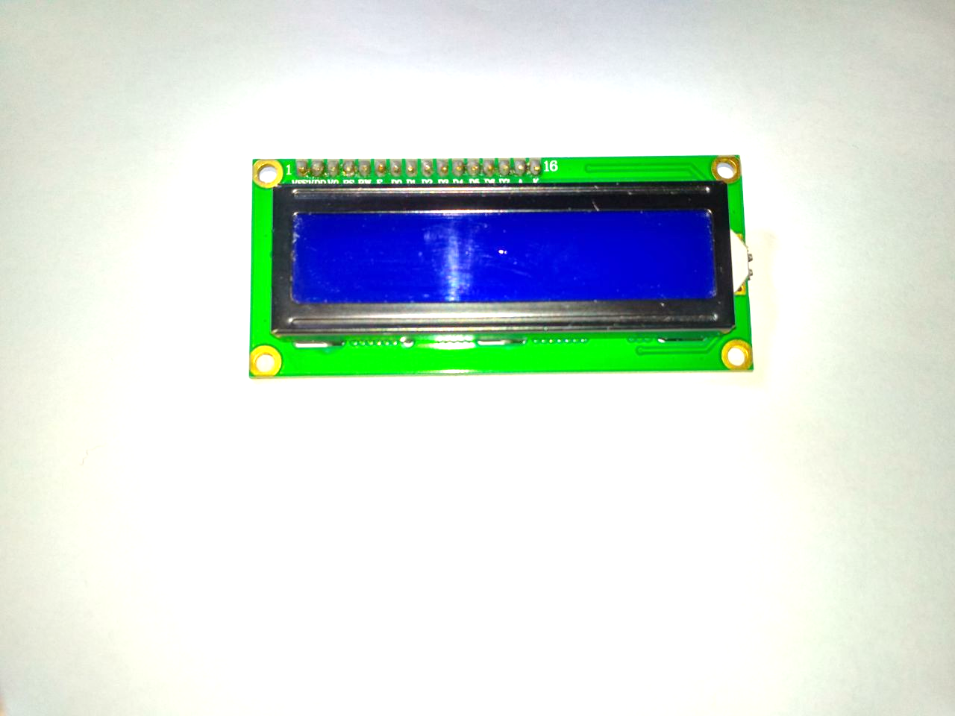

Рисунок 4.2 – Внешний вид дисплея LCD1602A

Для подключения дисплея непосредственно по I2C интерфейсу существует специальная плата 1602 LCD-конвертор в IIC/I2C, облегчающая подключение дисплея и его управление.

Данная плата всего имеет 22 вывода:

– 16 выводов для подключения к дисплею;

– 2 вывода (GND и VCC) для питания платы;

– 2 вывода для подключения к микроконтроллеру по I2C интерфейсу;

– 2 вывода для питания подсветки дисплея (по умолчанию соединены перемычной).

Внешний вид I2C конвертора для дисплея представлен на рисунке 4.3.

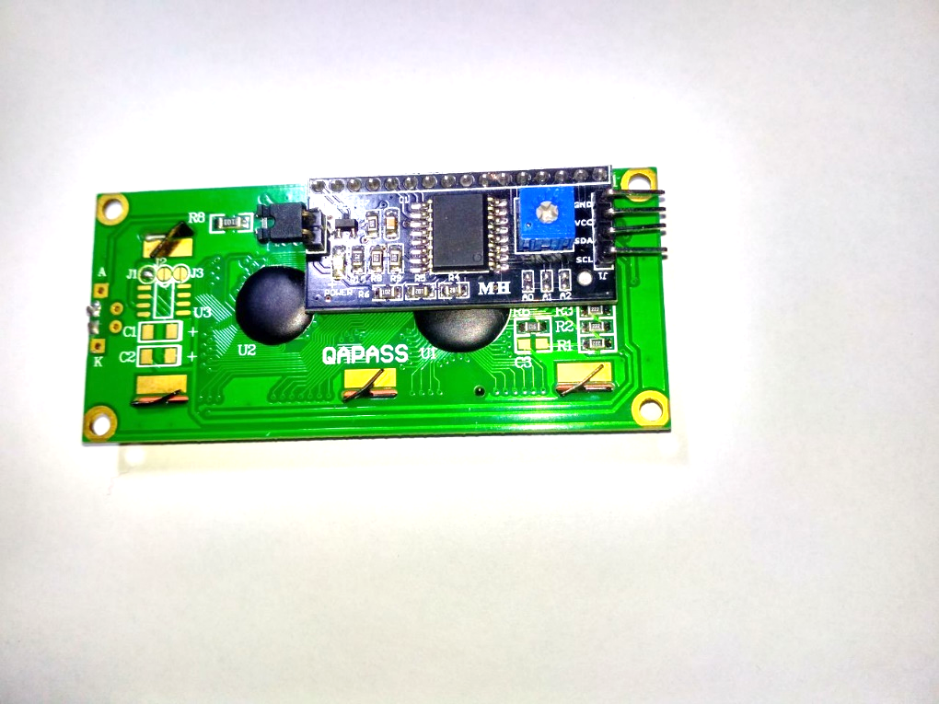

Рисунок 4.3 – Внешний вид платы I2C-конвертора для дисплея LCD1602

В связи с использованием I2C интерфейса выводы дисплея и I2C-конвертора и платы Arduino Nano соединяются следующим образом:

– SDA I2C-конвертора и A4 Arduino Nano;

– SCL I2C-конвертора и A5 Arduino Nano.

### **4.3 Радиомодуль**

В качестве устройства приема информации выбран радиомодуль nRF24L01.

Модуль имеет 8 контактов, с помощью которых осуществляется подключение к контроллеру или микроконтроллеру (см. рисунок 4.4).

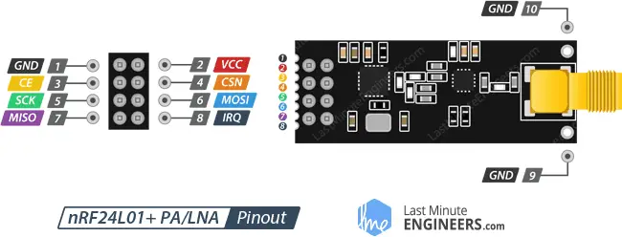

Рисунок 4.4 – Конфигурация выводов радиомодуля nRF24L01

Выводами, необходимыми для питания радиомодуля, являются выводы GND и VСС. Необходимым напряжением питания является напряжение 3.3В. Плата Arduino Nano имеет вывод, способный обеспечить данное напряжение. Однако, то является нестабильным, в связи с чем наиболее благоразумным является решение использовать описанный в разделе 3.2 адаптер для модуля nRF24L01 на 3.3В.

Адаптер для модуля nRF24L01 на 3.3В имеет следующие выводы:

– 6 выводов для соединения с nRF24L01;

– 2 вывода для питания nRF24L01;

– 6 выводов для соединения с микроконтроллером;

– 2 вывода для собственного питания.

Также для стабилизации и фильтрации питания радиомодуля параллельно входу питания устанавливаются керамический конденсатор, выполняющий роль ВЧ-фильтра, емкостью 0,15 мкФ и электролитический конденсатор емкостью 10 мкФ — НЧ-фильтр. ВЧ-фильтр шунтирует высокочастотные помехи по цепи питания радиомодуля, а НЧ-фильтр сглаживает пульсации питания.

Для взаимодействия с микроконтроллером радиомодуль nRF24L01 использует SPI интерфейс. Такие выводы, как SCK, MO и MI должны быть подключены к плате Arduino Nano к специальным выводам, поддерживающим SPI интерфейс. Выводы CE и CSN могут быть подключены к любым двум цифровым выводам.

Выводы платы Arduino Nano и радиомодуля nRF24L01 и его адаптера на 3.3В соединяются следующим образом:

– CE nRF24L01 и D9 Arduino Nano;

– CSN nRF24L01 и D10 Arduino Nano;

– SCK nRF24L01 и D13 Arduino Nano;

– MO nRF24L01 и D11 Arduino Nano;

– MI nRF24L01 и D12 Arduino Nano.

### **4.4 Сервоприводы**

Каждый из сервоприводов имеет три контакта:

– V+ – “плюс” питания;

– GND – “минус” питания;

– PWM – управляющий сигнал.

Максимальным напряжением питания 2-х меньших сервоприводов форм-фактора микро является напряжение 6В. Для надежности на данные сервоприводы будет подаваться напряжение питания 5.8В.

Максимальным напряжением питания 5-ти больших сервоприводов форм-фактора стандарт является напряжение 7.2В. Для надежности на данные сервоприводы будет подаваться напряжение питания 7В.

Управляющие сигналы на сервоприводы должны поступать с платы PCA9685.

Данная плата имеет следующие выводы:

– 48 выводов для питания и управления 16-ю сервоприводами;

– 2 вывода (GND и V+) для входа питания для сервоприводов;

– 6 выводов для подключения к контроллеру;

– 6 выводов для каскадирования.

Выводами, необходимыми для питания платы, являются выводы GND и VСС. Необходимым напряжением питания является напряжение 5В.

В связи с использованием I2C интерфейса выводы управляющего модуля и платы Arduino Nano соединяются следующим образом:

– SDA I2C-конвертора и A4 Arduino Nano;

– SCL I2C-конвертора и A5 Arduino Nano.

### **4.5 Подключение светодиодов**

В проектируемом устройстве используется 3 светодиода.

Для ограничения тока, проходящего через светодиод, используется резистор, номинал которого высчитывается по формуле:

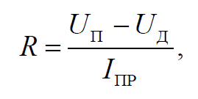

где UП – напряжения питания, UД – напряжение, падающее на светодиоде, IПР является прямым током светодиода.

В устройстве используются светодиоды со следующими параметрами: UД = 2.1 В, IПР = 20 мА.

За подачу питания на светодиоды отвечает микроконтроллер, обеспечивающий напряжение питания 5В.

Расчет сопротивления для ограничивающего через светодиоды ток:

RД = (5 – 2.1) / 0,02 = 145 Ом.

В связи с отсутствием резисторов с рассчитанным номиналом и наличием резисторов номиналом 240 Ом, используем вторые по причине не критичной разницы.

Светодиоды подключаются к выводам платы Arduino Nano D7, D6 и D5.

### **4.6 Подключение кнопок**

Подключение кнопок осуществляется следующим образом.

Первый контакт подключается к выводу питания.

Через второй контакт осуществляется подключение к цифровому выводу микроконтроллера и заземление через резистор с большим сопротивлением. В данном случае используются резисторы сопротивлением 10 кОм

Назначение первой кнопки: включать и отключать разрешение на прием сигнала.

Назначение второй кнопки: переключать отображаемую на дисплее информацию.

Эти кнопки подключены к микроконтроллеру через цифровые выводы D4 и D3 соответственно.

### **4.7 Принципиальная схема**

Принципиальная схема устройства приведена в приложении В.

### **4.8 Перечень элементов**

Перечень элементов приведен в приложении Г.

### **4.9 Проектирование плат**

Для соединения всех ранее упомянутых электронных компонентов решено использовать печатные платы собственного изготовления.

Разработка печатных плат производится в среде EasyEDA в соответствии с приведённой ранее принципиальной схемой. Изготовление платы происходит по «лазерно-утюжной» технологии.

При учитывании предполагаемой конструкции корпуса появляется необходимость в создании следующих плат:

– плата для разведения питания;

– плата с микроконтроллером и входами для подключения компонентов устройства;

– плата для подключения сервоприводов.

На рисунке 4.5 изображена схема платы для разведения питания, на которой присутствуют:

– входы для подключения питания (gnd, 8.4, 4.2);

– место под разъемы для размещения bms-платы;

– 2 места под разъемы для размещения плат LM2596 DC-DC;

– место под разъемы для размещения платы DC-DC MINI-360;

– выводы питания 5В, 5.8В и 7В.

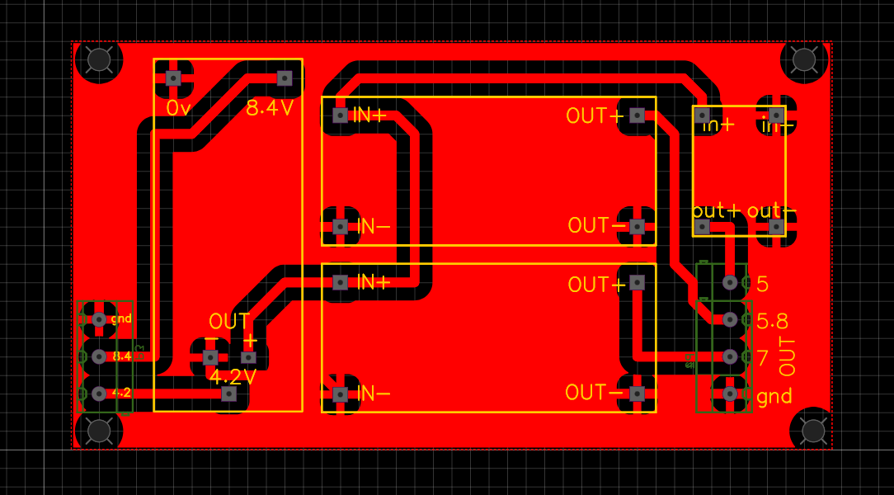

Рисунок 4.5 – Схема платы для разведения питания

На рисунке 4.6 изображена готовая плата для разведения питания.

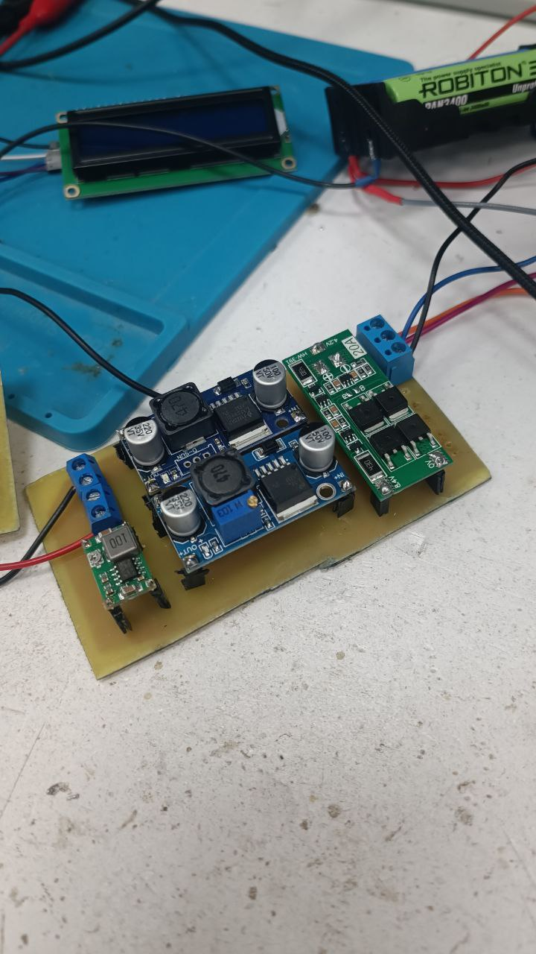

Рисунок 4.6 – Плата для разведения питания

На рисунке 4.7 изображена схема платы с микроконтроллером и входами для подключения компонентов устройства, на которой присутствуют:

– входы для подключения питания;

– место под разъемы для размещения микроконтроллера Arduino Nano;

– место под разъемы подключения кнопок, диодов и резисторов;

– место под разъемы для подключения LCD1602;

– место под разъемы для подключения модуля PCA9685;

– место под разъемы для подключения nRF24L01.

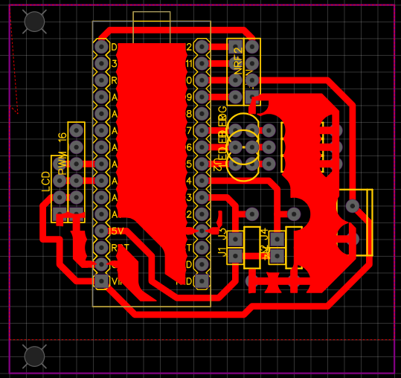

Рисунок 4.7 – Схема платы с микроконтроллером и входами для подключения компонентов устройства

На рисунке 4.8 изображена готовая плата с микроконтроллером и входами для подключения компонентов устройства.

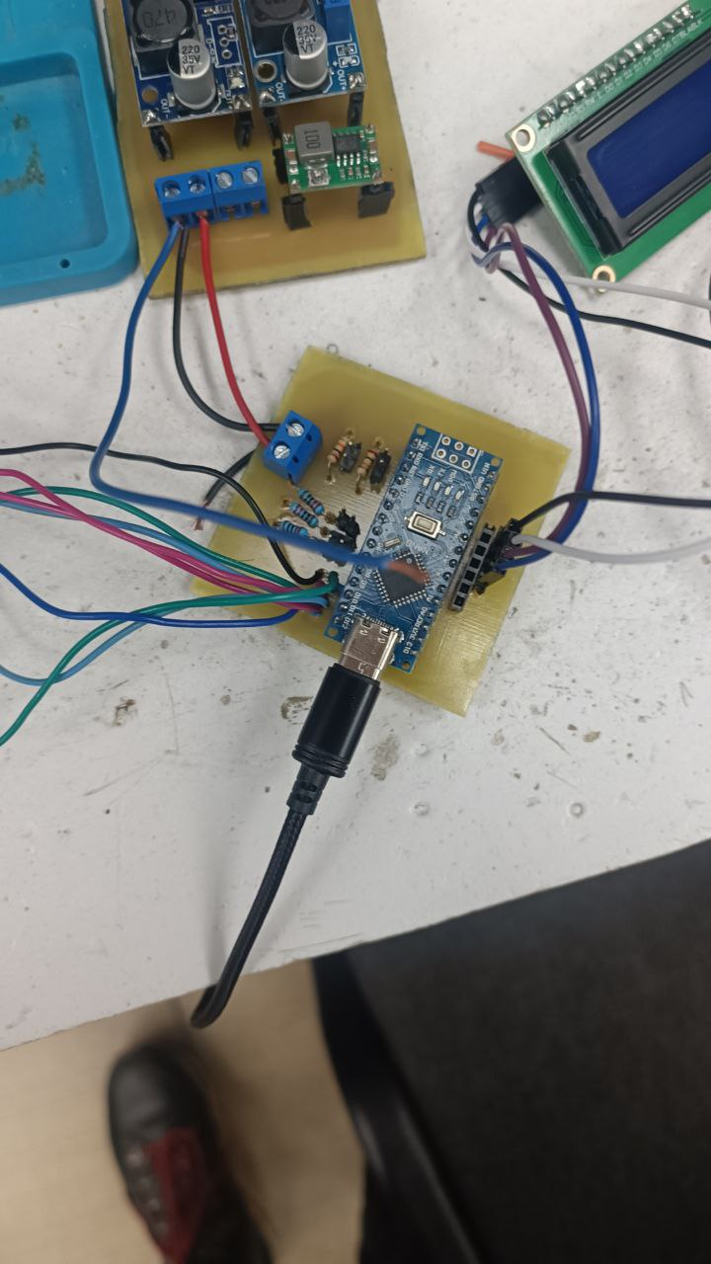

Рисунок 4.8 – Плата с микроконтроллером и входами для подключения компонентов устройства

На рисунке 4.9 изображена схема платы для подключения сервоприводов, на которой присутствуют:

– входы для подключения питания (gnd, 5.8, 7);

– входы для заведения управляющих сервоприводами сигналов;

– выводы для подключения 7-ми сервоприводов.

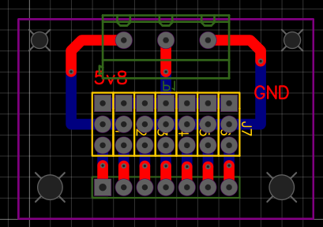

Рисунок 4.9 – Схема платы для подключения сервоприводов

На рисунках 4.10 и 4.11 изображены лицевая и задняя стороны готовой платы для подключения сервоприводов.

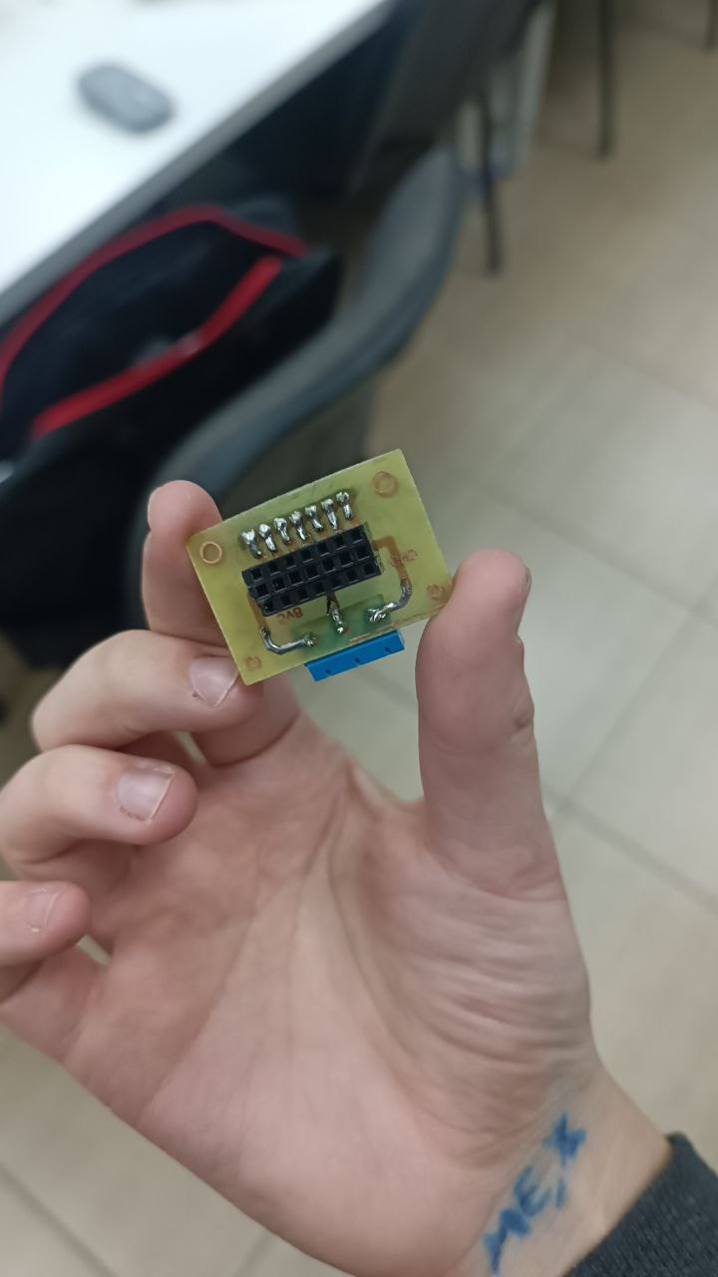

Рисунок 4.10 – Передняя сторона платы для подключения сервоприводов

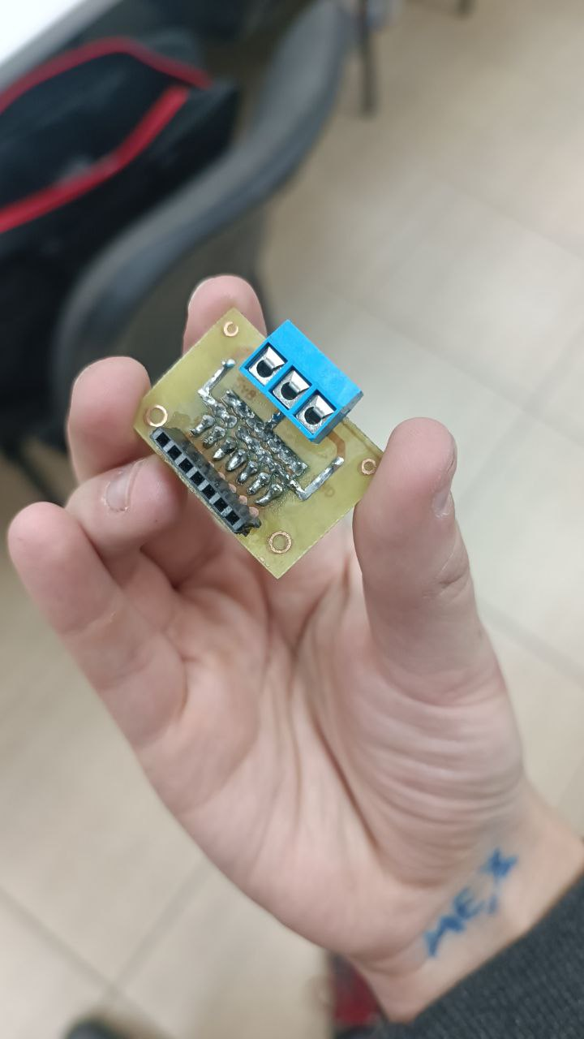

Рисунок 4.11 – Задняя сторона платы для подключения сервоприводов

# 5. РАЗРАБОТКА ПРОГРАММНОГО ОБЕСПЕЧЕНИЯ

### **5.1 Требования к исходному коду**

Программное обеспечение для микропроцессорного устройства обработки сигналов управления должно:

– как приемник получать и обрабатывать данные от передатчика;

– обеспечивать вывод на дисплей как полученных данных, так и информации о радиоподключении;

– обрабатывать нажатия кнопок и производить смену режимов работы устройства;

– управлять светодиодной индикацией;

– настраивать принятый угол поворота для заданного сервопривода.

Исполняемый файл программы не должен превышать объём флеш-памяти используемого микроконтроллера, равной 32 КБ, и не должен использовать объём оперативной памяти больший, чем 2 КБ.

### **5.2 Схема программы**

Схема программы представлена в приложении Д.

В блоках 2 и 3 происходит инициализация переменных и настройка модулей.

Блок 4 является точкой входа в основной цикл работы устройства.

В блоках 4 и 5 происходит проверка на возможность работы с радио модулем, а именно разрешен ли прием данных и установлено ли соединение.

Если устройство готово принимать сигналы управления, то следующим этапом является выполнение действий блоков 6 – 15. В данном промежутке происходит обработка полученных значений, вывод при необходимости полученных по радиоканалу данных на экран, а именно набор значений углов в градусах, требуемых к установке, и установление валов сервоприводов на заданный угол.

Блок 16 выполняет действие – следствие отсутствия взаимодействия с радиомодулем.

Блоки 17 – 21 отвечают за регистрацию нажатия на кнопку смены выводимой на дисплей информации (правая кнопка на панели управления) и его обработку. Блоки 22 – 27 – те же самые действия в отношении кнопки разрешения приема данных (левая кнопка на панели управления).

### **5.3 Исходный код программы**

Исходный код программы представлен в приложении Е.

Код начинается с подключения библиотек (строки 4 – 8), значительно облегчающих работу с RF24 модулем, сервоприводами и дисплеем.

На строках 10 – 14 происходит инициализация параметров для работы с радиомодулем.

«Pipe ID» или «Идентификатор трубы» – это уникальный идентификатор, предусматриваемый NRF24L01 с целью возможности работы на одной частоте или канале до 6 передатчиков и 1 приёмника. Стоит отметить, что он должен быть установлен в любом случае и являться числом, состоящим из 5 байт.

Также необходимо выбрать используемый канал. Это должно быть число от 0 до 127, представляющее собой выбираемую частоту в диапазоне от 2.4ГГц до 2.525ГГц. Выбираем для работы устройства частоту 2.4ГГц.

Строки 20 и 21. Манипулятор является 6-осевым. Каждый манипулятор имеет максимальный угол поворота 180°. Следовательно, передаваемые данные должны иметь следующий формат:

–  приемник должен получить от передатчика массив из 6 чисел (данное число зависит от количества осей манипулятора);

– каждое число должно иметь тип uint8_t – беззнаковое целое число минимального размера.

Строки 23 – 44. Ранее отмечалось, что угол поворота манипулятора задается соотношением высокого и низкого уровней сигнала, поступающего на управляющий вход сервопривода. С помощью объекта pwm1 мы можем выбрать момент цикла из 4096 частей для установления низкого или высокого уровня данного сигнала.

Имея ввиду вышеупомянутое, экспериментальным путем было получено, что наилучшим значением, соответствующим углу поворота сервопривода 0°, является момент 100, значением, соответствующим углу поворота сервопривода 180° – 520.

Были установлены наиболее подходящие для начальной позиции значения углов поворота сервоприводов и с помощью пропорций были получены соответствующие значения для их задания по ШИМ (строки 25 – 27). Именно это положение сервоприводов является оптимальным для сохранения баланса конструкции.

В строках 41 – 44 приведены критичные значения углов поворота сервоприводов, выход за которые приводит к нежелательному напряжению некоторых элементов установки.

В строках 47 – 51 происходит задание значений, необходимых для управления дисплеем LCD1602 посредством I2C интерфейса.

Стоит отметить, что 0x27 – адрес дисплея на I2C шине по умолчанию. При необходимости он может быть изменен путем запаивания специальных контактов на дисплее.

Строки 54 – 58, 70 – 73. Задание значений, используемых блоком управления режимами работы и отображения информации, а именно переменных, используемых для корректной работы с кнопками.

Строки 60 – 68. Задание значений, используемых блоком индикации, а именно переменных, обозначающих состояние светодиодов (высокий/низкий уровень напряжения) и связанных с ними временных параметров.

Строки 75 – 126. Функция void setup(). В данной функции происходит настройка всех вышеперечисленных элементов.

Устройство запрограммировано на двухкратное мигание желтым диодом по окончанию настроек (строки 117 – 124). Далее желтый светодиод горит на протяжении всего времени работы устройства.

Функция void print_degrees() (строки 128 – 144) осуществляет вывод в две строки на дисплей полученных по радиоканалу значений углов поворота сервопривода, требуемых к установке.

Функция boolean debounce(boolean last, int swPin) (строки 146 – 154) помогает решить проблему дребезга контактов, явления, возникающего в электрических и электронных переключателях, при котором те вместо некоторого стабильного переключения производят случайные многократные неконтролируемые замыкания и размыкания контактов.

Функция void print_radio_info() (строки 157 – 179) выходит константную информацию о радиоподключении: идентификатор передачи, частота, скорость передачи данных (информация со строк 16 – 18).

Фукция void loop() (строки 172 – 244) является основной зацикленной функцией, в которой происходят все основные действия и обработка событий.

В первую очередь осуществляется проверка разрешения на прием данных (строка 176). Далее проверка буфера обмена (строка 179). Если выполняются оба вышеуказанных условия, на синий диод подается высокий уровень напряжения (строка 183) и происходит считывание данных из канала с последующей установкой углов сервоприводов с учетом границ, допустимых по техническим причинам (строки 190 – 213).

Строки 226 – 234. Обработка нажатия на кнопку смены выводимой на дисплей информации. С помощью функции debounce() устанавливается текущее положение кнопки. Если до этого с вывода кнопки приходил низкий уровень сигнала, а в данный момент пришел высокий, то это свидетельствует о нажатии на кнопку. В случае нажатия на кнопку происходит смена типа выводимой информации на дисплей – вывод либо информации о радиоподключении, либо полученных по радиоканалу значений.

Строки 236 – 242. Аналогичная обработка нажатия на кнопку разрешения приема данных. Если ранее прием данных был разрешен, то при нажатии на кнопку он запрещается и на зеленый светодиод напряжение не подается, в следствие чего тот гаснет. И наоборот: если ранее прием данных был запрещен, то при нажатии на кнопку он разрешается и на зеленый светодиод подается напряжение, что приводит к его свечению.

# ЗАКЛЮЧЕНИЕ

По итогам курсового проектирования было разработано микропроцессорное устройство обработки сигналов управления, представленное в виде манипулятора-клешни и управляющей им станции, которая принимает дистанционно по радиоканалу команды изменения положения манипулятора и обрабатывает их, позволяет установить режимы работы устройства и демонстрирует полученные по радиоканалу данные либо данные о его настройках.

С целью создания более надежной конструкции корпуса устройства были спроектированы и вытравлены собственные платы.

Из достоинств устройства можно выделить то, что сконструированный манипулятор является 6-осевым, что обеспечивает ему высокую степень гибкости и точности при взаимодействии с объектами.

Кроме этого, не менее важной особенностью являются его портативность и мобильность. Благодаря небольшому по площади основанию манипулятор имеет возможность быть прикрепленным к почти любой поверхности, а питание от аккумуляторов позволяет ему не зависеть от питания сети.

Устройство может быть усовершенствовано путем более детальной проработки его конструкции, на данный момент являющейся далеко не идеальной. Как пример – укрепить механизм манипулятора или объединить его и управляющую станцию в одно целое.

Улучшения могут быть также достигнуты за счёт расширения функционала, подразумевающего под собой внедрение новых способов приёма и обработки сигналов управления, которыми могут послужить такие технологии как Wi-Fi или Bluetooth.

# СПИСОК ИСПОЛЬЗОВАННЫХ ИСТОЧНИКОВ

[1] Ai-Thinker [Электронный ресурс]. – Электронные данные. – Режим доступа: https://docs.ai-thinker.com/_media/esp32/docs/nodemcu-32s*_*product*_* specification.pdf.

[2] Arduino [Электронный ресурс]. – Электронные данные. – Режим доступа: https://arduino.ru/Hardware/ArduinoBoardUno.

[3] Amperka [Электронный ресурс]. – Электронные данные. – Режим доступа: https://amperka.ru/product/iskra-neo.

[4] Сxem [Электронный ресурс]. – Электронные данные. – Режим доступа: https://cxem.net/review/review26.php.

[5] Supereyes [Электронный ресурс]. – Электронные данные. – Режим доступа: https://supereyes.ru/catalog/Servoprivodi/mg90s_micro.

[6] IArduino [Электронный ресурс]. – Электронные данные. – Режим доступа: https://iarduino.ru/shop/displays/lcd2004-simvolnyy-displey-golubaya-podsvetka-20x4.html.

[7] Ampercot [Электронный ресурс]. – Электронные данные. – Режим доступа: https://amperkot.by/products/znakosinteziruyuschiy_lcd_displey_ mt24s2a2fla/23936175.html.

[8] Hobbytech [Электронный ресурс]. – Электронные данные. – Режим доступа: https://hobbytech.com.ua/электропитание-arduino.

[9] All-spares [Электронный ресурс]. – Электронные данные. – Режим доступа:https://all-spares.ua/uk/articles-and-video/what-is-18650-battery.

[10] Musbench [Электронный ресурс]. – Электронные данные. – Режим доступа:https://musbench.com/all/ireg-lm317-1.

[11] Formpost [Электронный ресурс]. – Электронные данные. – Режим доступа:https://formpost.pro/2021/01/25/cui-linear-vs-switching.

[12] Habr [Электронный ресурс]. – Электронные данные. – Режим доступа:https://habr.com/ru/articles/476716.

# ПРИЛОЖЕНИЕ А

(обязательное)

Структурная схема микропроцессорного устройства обработки сигналов управления

# ПРИЛОЖЕНИЕ Б

(обязательное)

Функциональная схема микропроцессорного устройства обработки сигналов управления

# ПРИЛОЖЕНИЕ В

(обязательное)

Принципиальная схема микропроцессорного устройства обработки сигналов управления

# ПРИЛОЖЕНИЕ Г

(обязательное)

Перечень элементов микропроцессорного устройства обработки сигналов управления

# ПРИЛОЖЕНИЕ Д

(обязательное)

Схема программы микропроцессорного устройства обработки сигналов управления

# ПРИЛОЖЕНИЕ Е

(обязательное)

Исходный код программы микропроцессорного устройства обработки сигналов управления

# ПРИЛОЖЕНИЕ Ж

(обязательное)

Ведомость документов микропроцессорного устройства обработки сигналов управления